Linux下安装Apache+PHP+MySql

搭建PHP运行环境

目录

Linux下安装Apache+PHP+MySql 1

搭建PHP运行环境 1

一、 引言 2

二、 关闭SELINUX 2

三、 安装Apache 2

1. 检查、删除 2

2. 安装 3

四、 安装MySql 4

3. 检查、删除 4

4. 安装 4

5. 相关命令 5

1) 启动、关闭、重启命令 5

2) 登录、查看命令 6

3) 修改密码 6

4) 撤销权限 6

5) 显示、修改mysql 的字符集 6

6) 查看用户信息 7

7) 数据库备份与导入 7

6. 目录介绍 8

7. 问题汇总 9

8) MySql只有information_schema信息数据库 9

五、 安装PHP 11

六、 配置Apache 12

七、 配置域名 13

八、 配置PHP 14

九、 测试 15

# 引言

LAMP（Linux-Apache-MySQL-PHP）网站架构是目前国际流行的 Web 框架，该框架包括：Linux 操作系统，Apache 网络服务器，MySQL 数据库，Perl、PHP 或者 Python 编程语言，所有组成产品均是开源软件，是国际上成熟的架构框架，很多流行的商业应用都是采取这个架构，和 Java/J2EE 架构相比，LAMP 具有Web 资源丰富、轻量、快速开发等特点，微软的.NET 架构相比，LAMP 具有通用、跨平台、高性能、低价格的优势，因此 LAMP 无论是性能、质量还是价格都是企业搭建网站的首选平台。

本文安装环境：CentOS release 6.3 (Final)_2.6.32-279.el6.i686

所需安装软件：

Apache

PHP

mysql-server-5.1.73-3.el6_5.i686

# 关闭SELINUX

# vi /etc/selinux/config

#SELINUX=enforcing #注释掉

#SELINUXTYPE=targeted #注释掉

SELINUX=disabled #增加

:wq!#保存退出

shutdown -r now#重启系统

# 安装Apache

## 检查、删除

检查是否安装apache

|  |
| --- |
| # rpm -qa | grep httpd |

如果有显示任何软件包,则使用rpm –e删除

|  |
| --- |
| # rpm -e 软件包名称 --nodeps |

如果删不了就只能升级了，暂时先不删除，在 使用 yum 命令安装的时候检测盒自动升级

## 安装

根据提示，输入Y安装即可成功安装

|  |
| --- |
| # yum install httpd |

启动Apache

|  |
| --- |
| # /etc/init.d/httpd start |

备注：Apache启动之后会提示错误：

正在启动 httpd:httpd: Could not reliably determine the server's fully qualif domain name, using ::1 for ServerName

**解决办法：**

# vim /etc/httpd/conf/httpd.conf #编辑

找到 #ServerName [www.example.com:80](http://www.example.com:80)

修改为 ServerName www.osyunwei.com:80 #这里设置为你自己的域名，如果没有域名，可以设置为localhost

:wq! #保存退出

设为开机启动

|  |
| --- |
| # chkconfig httpd on |

重启Apache

|  |
| --- |
| # /etc/init.d/httpd restart |

# 安装MySql

## 检查、删除

检查是否安装mysql

|  |
| --- |
| # rpm -qa | grep -i mysql |

如果有显示任何软件包,则使用rpm –e删除

|  |
| --- |
| # rpm -e 软件包名称 --nodeps |

如果删不了就只能升级了，暂时先不删除，在 使用 yum 命令安装的时候检测盒自动升级

删除老版本mysql的开发头文件和库

|  |
| --- |
| # rm -rf /usr/lib/mysql  # rm -rf /usr/include/mysql |

卸载后/var/lib/mysql中的数据及/etc/my.cnf不会删除，若确定没用就手工删除

|  |
| --- |
| # rm -rf /etc/my.cnf  # rm -rf /var/lib/mysql |

## 安装

询问是否要安装，输入Y即可自动安装,直到安装完成

|  |
| --- |
| # yum install mysql mysql-server |

这里可能出现依赖关系的错误提示，如：

perl-DBD-MySQL is needed by mysql-server-5.1.73-3.el6_5.i686，可参照一下解决：

|  |
| --- |
| # yum install perl-DBD-MySQL |

之后再执行第一条命令

启动MySQL

|  |
| --- |
| # /etc/init.d/mysqld start |

设为开机启动

|  |
| --- |
| # chkconfig mysqld on |

拷贝配置文件（注意：如果/etc目录下面默认有一个my.cnf，直接覆盖即可）

|  |
| --- |
| # cp -f /usr/share/mysql/my-medium.cnf /etc/my.cnf |

设置密码

|  |
| --- |
| # mysql_secure_installation |

回车，根据提示输入Y

输入2次密码，回车

根据提示一路输入Y

最后出现：Thanks for using MySQL!

MySql密码设置完成，重新启动 MySQL

修改用户Host，支持远程访问数据库

|  |
| --- |
| # mysql -uroot -pcao123123  mysql> use mysql  mysql> select Host,User from user;  mysql> update user set Host='%' where User='root'; #出现错误提醒不用理睬  mysql> flush privileges;  mysql> select Host,User from user; # 再查看下效果 |

## 相关命令

### 启动、关闭、重启命令

重启

# /etc/init.d/mysqld restart  或 # service mysqld restart

停止

# /etc/init.d/mysqld stop   或 # service mysqld stop

启动

# /etc/init.d/mysqld start   或 # service mysqld start

启动出现错误： ERROR! MySQL server PID file could not be found!

原因：有垃圾进程占用，查出将之杀掉，查看一下进程，命令：

# ps aux |grep mysq*

# kill 进程号

### 登录、查看命令

登录

# mysql -uroot -proot

显示所有数据库名

mysql> show databases;

mysql> use mysql;

mysql> select * from user;

### 修改密码

# mysqladmin -u root password 'new-password'

### 撤销权限

# show grants;

# revoke all on *.* from 'root'@'%';

### 显示、修改mysql 的字符集

**显示**

mysql> show variables like 'character%';

mysql> show variables like 'collation%';

**修改**

找文件

# find / -iname '*.cnf' –print

copy 文件

# cp /usr/share/mysql/my-medium.cnf  /etc/my.cnf

编辑配置文件

# vi /etc/my.cnf

在[client]、[mysqld]下面加入

# default-character-set=utf8

# 注意:5.5版本的Mysql [mysqld] 下面加入改成character_set_server=utf8

### 查看用户信息

进入mysql(数据库名称)数据库

mysql> use mysql

查看用户的权限情况

mysql> select user, host from user;

mysql 授权

mysql> grant all privileges on *.* to root@'%' identified by 'root' with grant option;

### 数据库备份与导入

只导出结构 - 表，视图

mysqldump -d  -hlocalhost -ulbg -plbg kingde >e:\kingde-tv.sql

只导出结构 -函数，过程

mysqldump -d -hlocalhost -ulbg -plbg -ntd -R kingde >e:\kingde-fp.sql

只导出数据

mysqldump -t -hlocalhost -ulbg -plbg kingde >e:\kingde-data.sql

导出数据和表结构

mysqldump -hlocalhost -ulbg -plbg kingde >e:\kingde-fp.sql

导入

mysql -hlocalhost -ulbg -plbg kingde <e:\\kingde-tv.sql

mysql -hlocalhost -ulbg -plbg kingde <e:\\kingde-fp.sql

mysql -hlocalhost -ulbg -plbg kingde <e:\\kingde-data.sql

向MySQL导入数据的时候出错

出错信息：ERROR 1418 (HY000): This function has none of DETERMINISTIC, NO SQL, or READS SQL DATA in its declaration and binary logging is enabled (you *might* want to use the less safe log_bin_trust_function_creators variable)

解决：

1. show variables like '%func%';

2. set global log_bin_trust_function_creators=1;

3. show variables like '%func%';

## 目录介绍

数据库目录

/var/lib/mysql/

配置文件

/usr/share/mysql（mysql.server命令及配置文件）

相关命令

/usr/bin(mysqladmin mysqldump等命令)

启动脚本

/etc/rc.d/init.d/（启动脚本文件mysql的目录）

## 问题汇总

### MySql只有information_schema信息数据库

* 问题描述

用root用户登录mysql，当show databases时，只有information_schema. 其它的任何数据库都没有显示，如下图

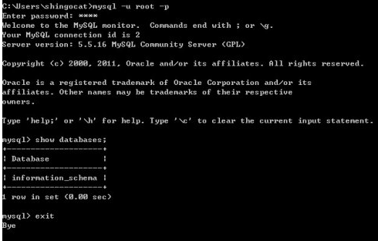

* 原因描述

root 用户的权限问题

* 解决方案

在命令提示符下，输入：

#系统的环境变量要设置mysql/bin的安装目录，否则命令提示符必须转到mysql安装目录的/bin目录下

# service mysqld start --skip-grant-tables

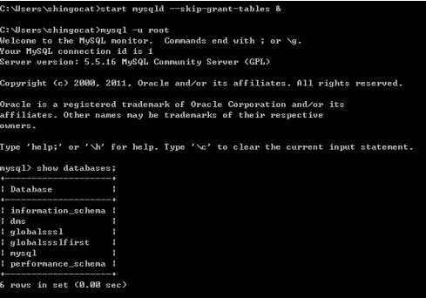

再登录mysql就可以发现所有的数据库

#查看mysql数据库里面的user表

# use mysql;

# show tables;

# select * from user;

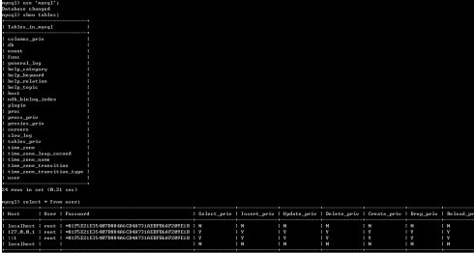

#由Host='localhost',User='root'后面的权限值，可以知道为什么用root登录时，只显示information_schema数#据库了，因此得修改这个用户的权限

#最后的权限如图4所示，修改后，退出重登录就可以正常显示所有的数据库了

#更新用户的权限信息

|  |
| --- |
| update user set Select_priv='Y',Insert_priv='Y',Update_priv='Y',Delete_priv='Y',Create_priv='Y',Drop_priv='Y',Reload_priv='Y',Shutdown_priv='Y',Process_priv='Y',File_priv='Y',Grant_priv='Y',References_priv='Y',Index_priv='Y',Alter_priv='Y',Show_db_priv='Y',Super_priv='Y',Create_tmp_table_priv='Y',Lock_tables_priv='Y',Execute_priv='Y',Repl_slave_priv='Y',Repl_client_priv='Y',Create_view_priv='Y' |

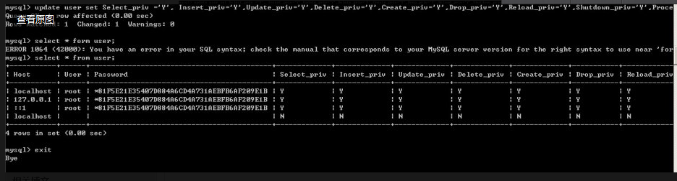

# 安装PHP

安装php，根据提示输入Y直到安装完成

|  |
| --- |
| # yum install php |

安装PHP组件，使 PHP5 支持 MySQL

|  |
| --- |
| # yum install php-mysql php-gd libjpeg* php-imap php-ldap php-odbc php-pear php-xml php-xmlrpc php-mbstring php-mcrypt php-bcmath php-mhash libmcrypt |

或（推荐，可以先使用 yum search php搜索php相关的组件）

|  |
| --- |
| # yum -y install php-mysql php-gd php-imap php-ldap php-odbc php-pear php-xml php-xmlrpc |

重启MySql

|  |
| --- |
| # /etc/init.d/mysqld restart |

重启Apche

|  |
| --- |
| # /etc/init.d/httpd restart |

# 配置Apache

1. 编辑httpd.conf文件

|  |
| --- |
| # vim /etc/httpd/conf/httpd.conf |

1. ServerTokens OS 在44行 修改为：ServerTokens Prod （在出现错误页的时候不显示服务器操作系统的名称）
2. KeepAlive Off #在76行 修改为：KeepAlive On （允许程序性联机）
3. MaxKeepAliveRequests 100 #在83行 修改为：MaxKeepAliveRequests 1000 （增加同时连接数）
4. Options Indexes FollowSymLinks　 #在331行 修改为：Options Includes ExecCGI FollowSymLinks（允许服务器执行CGI及SSI，禁止列出目录）
5. AllowOverride None　 #在338行 修改为：AllowOverride All （允许.htaccess）
6. DirectoryIndex index.html index.html.var #在402行 修改为：DirectoryIndex index.html index.htm Default.html Default.htm index.php Default.php index.html.var （设置默认首页文件，增加index.php）
7. ServerSignature On　 #在536行 修改为：ServerSignature Off （在错误页中不显示Apache的版本）
8. Options Indexes MultiViews FollowSymLinks #在554行 修改为 Options MultiViews FollowSymLinks（不在浏览器上显示树状目录结构）
9. AddDefaultCharset UTF-8　#在759行 修改为：AddDefaultCharset GB2312　（添加GB2312为默认编码）(未修改)
10. #AddHandler cgi-script .cgi　#在796行 修改为：AddHandler cgi-script .cgi .pl （允许扩展名为.pl的CGI脚本运行）

:wq! #保存退出

/etc/init.d/httpd restart #重启

rm -f /etc/httpd/conf.d/welcome.conf /var/www/error/noindex.html #删除默认测试页

# 配置域名

**第一种方案：主配置文件中配置**

当只有一个IP的时

修改文件 # vim /etc/httpd/conf/httpd.conf

|  |
| --- |
| ServerName localhost:80 修改为 ServerName domain1.com:80 |

**第二种方案：虚拟主机配置**

**配置一个虚拟主机**

**IP: 58.130.17.168  域名：domain1.com**

|  |
| --- |
| NameVirtualHost 58.130.17.168  <VirtualHost  58.130.17.168>  ServerName domain1.com  DocumentRoot /var/www/domain1.com   <Directory "/var/www/domain1.com">  Options Indexes FollowSymLinks   AllowOverride None   Order allow,deny  Allow from all    </Directory>  </VirtualHost> |

**配置多个虚拟主机**

**IP: 58.130.17.168  域名：domain1.com  ，domain2.com**

|  |
| --- |
| NameVirtualHost 58.130.17.168  <VirtualHost  58.130.17.168>  ServerName domain1.com  DocumentRoot /var/www/domain1.com   <Directory "/var/www/domain1.com">  Options Indexes FollowSymLinks   AllowOverride None   Order allow,deny  Allow from all    </Directory>  </VirtualHost> |

|  |
| --- |
| NameVirtualHost 58.130.17.168  <VirtualHost  58.130.17.168>  ServerName domain2.com  DocumentRoot /var/www/domain2.com   <Directory "/var/www/domain2.com">  Options Indexes FollowSymLinks   AllowOverride None   Order allow,deny  Allow from all    </Directory>  </VirtualHost> |

# 配置PHP

# vim /etc/php.ini #编辑

short_open_tag = Off 修改为short_open_tag = On #在229行支持php短标签

#open_basedir = 修改为 open_basedir = .:/tmp/ #在380行 设置表示允许访问当前目录(即PHP脚本文件所在之目录)和/tmp/目录,可以防止php木马跨站,如果改了之后安装程序有问题，可以注销此行，或者直接写上程序的目录/data/www.osyunwei.com/:/tmp/

# disable_functions= 修改为

disable_functions=disable_functions=passthru,exec,system,chroot,scandir,chgrp,chown,shell_exec,proc_open,proc_get_status,ini_alter,ini_alter,ini_restore,dl,openlog,syslog,readlink,symlink,popepassthru,stream_socket_server,escapeshellcmd,dll,popen,disk_free_space,checkdnsrr,checkdnsrr,getservbyname,getservbyport,disk_total_space,posix_ctermid,posix_get_last_error,posix_getcwd,posix_getegid,posix_geteuid,posix_getgid,posix_getgrgid,posix_getgrnam,posix_getgroups,posix_getlogin,posix_getpgid,posix_getpgrp,posix_getpid, posix_getppid,posix_getpwnam,posix_getpwuid, posix_getrlimit, posix_getsid,posix_getuid,posix_isatty, posix_kill,posix_mkfifo,posix_setegid,posix_seteuid,posix_setgid, posix_setpgid,posix_setsid,posix_setuid,posix_strerror,posix_times,posix_ttyname,posix_uname

#在386行 列出PHP可以禁用的函数，如果某些程序需要用到这个函数，可以删除，取消禁用。

expose_php = On 修改为 expose_php = Off #在432行 禁止显示php版本的信息

magic_quotes_gpc = Off修改为 magic_quotes_gpc = On #在745行 打开magic_quotes_gpc来防止SQL注入

;date.timezone = 修改为 date.timezone = PRC #在946行 把前面的分号去掉

:wq! #保存退出

/etc/init.d/mysqld restart #重启MySql

/etc/init.d/httpd restart #重启Apche

# 测试

**测试代码一：**

新建文件 wim index.php

<?php

phpinfo();

?>

**测试代码二：**

新建文件 wim index1.php

<?php

$link = mysql_connect("127.0.0.1:3306","root","root");

if($link!=false)

{

echo"成功连接mysql服务器";

}

else

{

echo"与本地Mysql服务器连接失败";

}

mysql_close();

?>